附件4
个人账号注册登录操作流程

提示：人卫e教平台建议使用360安全浏览器（极速模式下）或谷歌浏览器，如果使用手机登录,其中苹果手机不要使用自带的safari浏览器，建议使用google浏览器。
第一步 在地址栏输入medu.pmph.com进入人卫e教平台界面。
（1）若您没有账户，点击页面上方的“免费注册”,在弹出的页面点击“注册”就会出现“手机快速注册”界面，输入手机号，点击按钮进行验证，输入图形验证码后，即会收到短信，将短信中的校验码输入，点击“注册”。
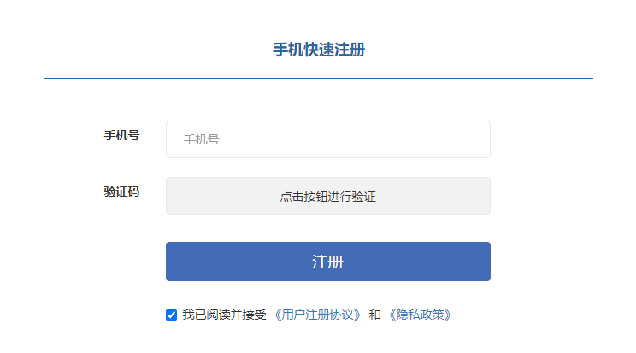
注意：如果您在输入手机号提示已经注册，说明您在人卫社有账号，请您联系“人卫e教”平台运维高菲（010-59787419）帮您查找用户名。
（2）若您已经有账户，直接点击页面上方的“请登录”，在弹出的页面中输入用户名或已经验证的手机号和密码，点击“登录”。
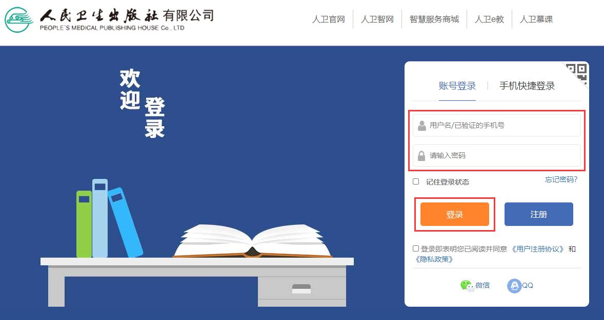
第二步 完善个人信息。点击头像出现列表栏，点击个人中心-修改资料，进入到个人资料页面，修改完善个人信息后保存。

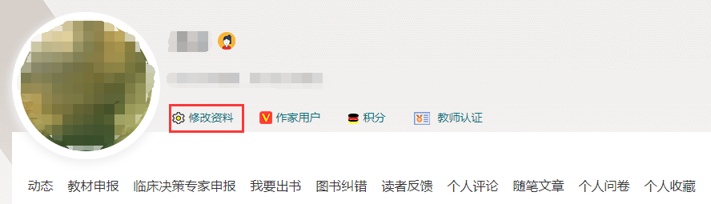
进入到以下页面：
